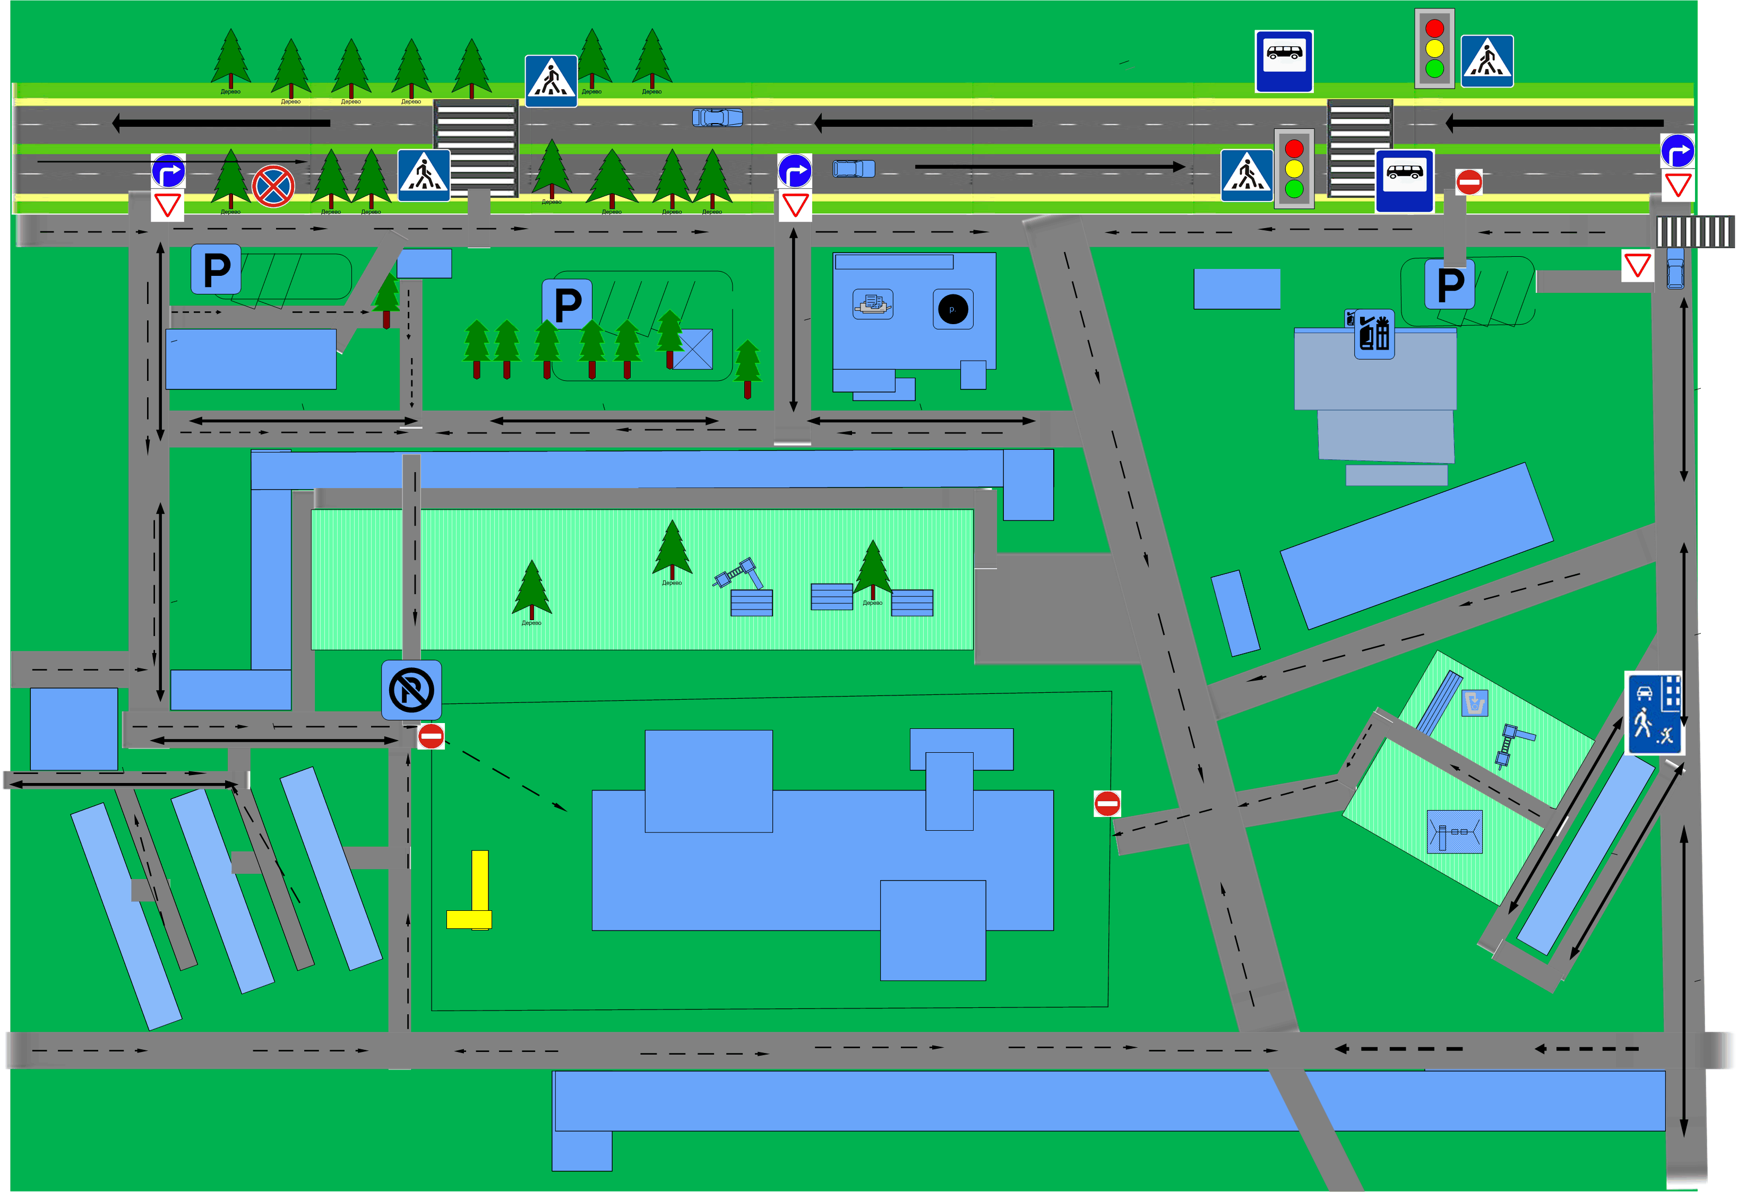
Детский сад № 76
План схема МБДОУ №76
1. Район расположения МБДОУ №76, пути движения транспортных средств и обучающихся
- Движения обучающихся в образовательное учреждение
-Движение транспортных средств
одностороннее, двустороннее
- Жилая застройка
-проезжая часть, тротуар
